- 焦距
焦距，也称为焦长，是光学系统中衡量光的聚集或发散的度量方式，指从透镜中心到光聚集之焦点的距离。亦是照相机中，从镜片光学中心到底片、CCD或CMOS等成像平面的距离。具有短焦距的光学系统比长焦距的光学系统有更佳聚集光的能力。

变焦
光学变焦：通过镜片移动来放大与缩小需要拍摄的景物
数码变焦：简单地将CCD所截取之影像加以裁剪 成像介质
- 光圈
是照相机上用来控制镜头孔径大小的部件，以控制景深、镜头成像素质、以及和快门协同控制进光量。对于已经制造好的镜头，不能随意改变镜头的直径，但是可以通过在镜头内部加入多边形或者圆型，并且面积可变的孔状光栅来达到控制镜头通光量，这个装置就叫做光圈。
- 像素
（以PPI 为例）：
电脑与手机屏幕的每英寸像素值取决于尺寸和分辨率，通常指的就是每英寸上的像素点数（PPI, Pixels Per Inch）。例如一台4:3的15寸显示器，分辨率为1024×768(XGA)，其横向和纵向的像素密度均为85每英寸像素。同样的一台显示器，如果分辨率设置的不同，像素点数也不同。分辨率越高，每英寸像素值也越高。一台显示器的的像素密度是由显示单元之间的点距决定的。一台显像管或LCD液晶显示器的像素密度大约是67至130每英寸像素，而现在笔记本电脑的屏幕能达到200每英寸像素，个别产品甚至高达300每英寸像素。
要计算显示器的每英寸像素值，首先要确定屏幕的尺寸和分辨率。
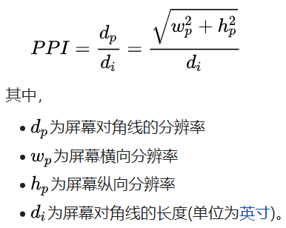
与电脑和手机上的显示器不同，数字相机上的屏幕通常不用像素，而是用“点色数”来计算。每一个像素包含了三个点色数，分别是原色：红色、绿色和蓝色。例如。佳能50D相机显示屏有920,000个点色数，即92万色。而通过这个数据，可以推算这块屏幕的像素为307,200个，分辨率为640×480。因为这个区别，相机显示屏的点色数和像素也常常被人混淆
每英寸像素值有时也会用在扫描仪和相机上，此时每英寸像素指的是单位面积上的样本数，其值等于总像素除以CCD传感器尺寸的商。
一台专业的数码单反相机，每英寸像素值只有100-620万像素/平方厘米；而一台普通卡片机的每英寸像素值可以高达2,000-7,000万像素/平方厘米。例如一台2010万像素的Sony α单反相机，每英寸像素值约为620万像素/平方厘米；而一台2040万像素的索尼DSC-HX50卡片机的每英寸像素值为7,000万像素/平方厘米。
也就是说，照相机的每英寸像素值越低，单位面积CCD传感器反映的画面尺寸就越小，成像效果也越好。

- 分辨率
像素数目大的数字相机，较能够输出高分辨率的图像。相机制造商多数使用像素数目代表分辨率。

像素密度

单位长度内的像素数量除以单位长度，单位为PPI。像素密度越高，说明像素越密集，5PPI表示每英寸有5个像素，500PPI表示每英寸有500个像素，PPI的数值高，图片和视频的清晰度就更高。

像素总数

图片、影像的单独一帧图所含像素的数量，单位为像素，计算方式为长边的像素个数乘以短边的像素个数。

- 感光度

感光度，又称为ISO值，是衡量底片对于光的灵敏程度。而对于数码相机而言，其感光度是一种类似于胶片感光度的一种指标。
感光度越高，成像时间越短，照片就亮度越低。通常来说高感光度的照片的质量比低感光度的照片要差，而在拍摄运动的物体时，由于高感光度的底片或感光元件成像快，因此较低感光度的底片或感光元件更适合。

- 曝光

曝光值

曝光值的定义为：
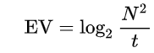
EV表示曝光值，N为光圈的f值，t为曝光时间。
通常EVn表示一系列固定的曝光值。比如EV0表示为曝光时间为1秒而光圈为f/1.0的组合或其等效组合。EVn的n值每增加1，曝光量减半。确定一个EVn,即可依据它来选择曝光时间和光圈的组合。（表1）

曝光补偿

曝光补偿指的是环境的真实曝光值减去相机所需的曝光值。+1EV的曝光补偿意味着增加一挡曝光，而环境的EV为16，那么最终的拍摄参数对应于EV15（而不是17）。不管是通过改变曝光时间还是光圈的f值，都能实现曝光补偿。
- 视角

视角定义
在摄影学中，视角是在一般环境中，相机可以接收影像的角度范围，也可以常被称为视野。
视角与成像范围是不同的，视角是描述镜头可以撷取的影像角度，一般来说镜头的成像圈都能够涵盖底片或者感光元件（或许会有一点点的边缘暗角）。假如镜头的成像范围无法涵盖整个感光元件，则成像圈会被看见，一般会伴随严重的边缘暗角，在这个状态下，视角会被成像范围所限制。

视角计算

对于焦距为f的相机，视角计算方式如下：
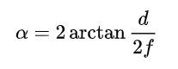
其中，d是感光中心到边缘的距离（当要计算在某个方向上的视角时，d取在这个方向上感光中心到边缘的距离），f为焦距。
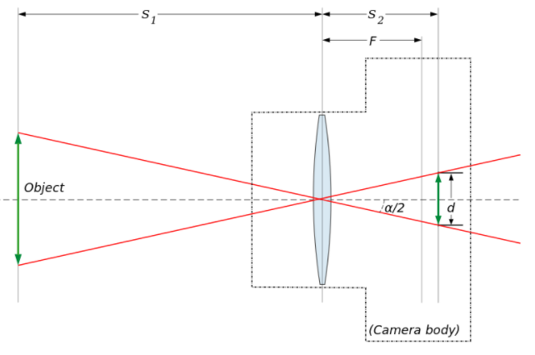
如图，当物体距相机足够远时，镜头应距离底片或感光元件的垂直距离为f，即得此计算公式。
- 存储格式

目前数码相机市场上使用了多种不同的储存格式：

- Compact Flash（https://zh.wikipedia.org/wiki/CompactFlash）

- 微型硬盘（https://zh.wikipedia.org/wiki/%E5%BE%AE%E5%9E%8B%E7%A1%AC%E7%A2%9F）

- SmartMedia（SM卡）（https://zh.wikipedia.org/wiki/SmartMedia）

- 多媒体存储卡（https://zh.wikipedia.org/wiki/%E5%A4%9A%E5%AA%92%E9%AB%94%E8%A8%98%E6%86%B6%E5%8D%A1）

- SD卡（https://zh.wikipedia.org/wiki/SD%E5%8D%A1）

- Secure Digital High Capacity（SDHC卡）（https://zh.wikipedia.org/wiki/SDHC）

- 存储卡（https://zh.wikipedia.org/wiki/%E8%A8%98%E6%86%B6%E5%8D%A1）

- xD图像卡（https://zh.wikipedia.org/wiki/XD%E5%9C%96%E5%83%8F%E5%8D%A1）

- 图像传感器

图像传感器，是一种将光学影像转换成电子信号的设备，广泛应用在数码相机和其他电子光学设备中。如今的图像传感器主要分为感光耦合元件和互补式金属氧化物半导体有源像素传感器（1CCD和CMOS）两种。

CCD和CMOS的对比
如今，大多数数码相机采用了CCD或CMOS图像传感器。这两种类型的图像传感器都能够完成选取影像、转换电子信号的任务。
CCD是一个基于模拟信号的设备。当光投射到其表面时，将有信号电荷产生。电荷信号可以转换成电压，并按指定的时序将图像信息输出。数码相机主板上的其他电路将把这信号转换成数字信号，以便微处理器进行处理；
CMOS是一类利用CMOS半导体的像素传感器。光电传感器附近相应的电路直接将光能量转换成电压信号。与CCD不同的是，它并不涉及信号电荷。在主板上可能也需要模拟数字转换器将它的输出信号转换成数字信号。

- 量子效率

量子效率的定义：
量子效率指感光器材受光表面接收到的光子转换为电子-空穴对的百分比例，是元件对光敏感性的精确测量。由于光子的能量与波长的倒数成比例，量子效率的测量通常是在一段波长范围内进行。底片的量子效率通常少于10%，而感光耦合元件在某些波长位置具有超过90%的效率。

